臺中市「都市計畫範圍內」乙種工業區更新立體化發展方案
  - 參考Q&A

目錄
1法令依據 1
2申請資格、申請應備書件及審查規費 3
3審查流程 4
4事業計畫書內容 7
5新增投資額度計算方式 8
6能源管理項目 9
7回饋金計算方式 10
8捐贈空間方式 11
9預告登記及限制移轉規定 12

1法令依據
答:
- 依行政院核定之「工業區更新立體化發展方案」辦理。
- 說明如下：
- 行政院108年4月26日(108年12月修正)核定之「工業區更新立體化發展方案」，已擴大適用於都市計畫範圍內一般工業區，且基準容積於240%(含)以下者為限，由地方政府視需求公告認定符合之工業區(或使用性質相似之分區)，並應符合下列各款要件：
  - 已開闢基本公共設施。
  - 具計畫管理機制。
- 以本市為例，現況有22個都市計畫區有乙種工業區，總計約1,823.76公頃，共計442處街廓，各都市計畫乙種工業區皆屬基準容積240%以下，符合「工業區更新立體化發展方案」規範。
- 容積獎勵項目及額度，依據「工業區更新立體化發展方案」，△F1新增投資與△F2能源管理等兩大項，合併獎勵額度加總以各該工業園區法定容積之20%為上限。
  - △F1新增投資：
申請人其平均每公頃新增投資金額(不含土地價款)超過新臺幣4億5,000萬元者，平均每公頃再增加投資新臺幣1,000萬元，得增加法定容積1%，上限為法定容積15%。
△F1=[(T億元-A×4.5億元)/(A×0.1億元)]×1%。
△F1：新增投資允許增加之容積獎勵額度。
T=新增投資金額(億元) 。
A=申請基地面積(公頃) 。
  - △F2能源管理：
取得前項增加容積後，並符合下列各款規定之一者，得依下列項目增加法定容積：
- 設置能源管理系統：2%。
- 設置太陽光電發電設備於廠房屋頂，且水平投影面積占屋頂可設置區域範圍百分之五十以上：3%。
  - 依前二項容積獎勵項目申請後，仍有增加容積需求者，得依工業或各園區主管機關法令規定，以捐贈產業空間或繳納回饋金方式申請增加容積，惟合併計算前三項增加之容積，其容積率不得超過50%。

2申請資格、申請應備書件及審查規費
答:
- 申請資格：
- 受理申請範圍：臺中市都市計畫範圍內，土地使用分區為乙種工業區，並以符合行政院核定之工業區更新立體化發展方案者為限。
- 申請資格:受理申請範圍內之土地所有權人。
- 臺中市經清查現況有22個都市計畫區有乙種工業區，總計約1,823.76公頃，共計442處街廓，各都市計畫乙種工業區皆屬基準容積240%以下，符合「工業區更新立體化發展方案」規範。
- 申請應備書件：
- 申請書及相關文件。
- 切結書。
- 容積獎勵項目表。
- 事業計畫書。
- 審查規費：
- 為鼓勵廠商投資及推動立體化方案，倘於109年12月31日前提出申請，將不予收取審查費用。另自110年1月1日起，申請工業區更新立體化發展方案應繳納審查費，每件計收新臺幣五萬元整。
- 前項審查費，於各相關單位審查完畢後由臺中市政府經濟發展局以書面通知申請人於文到次日三十日內繳納審查費，並解繳臺中市工業區開發管理基金。
- 依本方案申請容積獎勵案件 ，符合行政院核定之「工業區更新立體化發展方案」所定內容及第四點應備文件，且已繳納審查費者，其獎勵容積項目 、額度 、回饋方式及其他相關事項，由「臺中市工業區更新立體化發展方案聯合審查小組」審查。

3審查流程
答:
一、審查流程說明如下：
- 由申請人向本府經濟發展局提出申請。
- 本府經濟發展局受理案件後，先確認應備書件是否齊備，書件齊全者即送本府各單位行政初審，並辦理現勘確認申請目標現況。
- 申請文件內容，由各相關單位審認，並依各方意見修正內容，經各相關單位審認完備後，由「臺中市工業區更新立體化發展方案聯合審查小組」審查。
- 申請案於審核通過後，賡續由申請人向本府都市發展局辦理申請建築執照。
- 另為避免土地炒作疑慮，落實土地利用與政策獎勵公平正義原則，行政院核定之立體化方案訂有配套措施，本府經濟發展局則依配套措施執行完成使用現地查核作業。
二、作業流程示意圖：
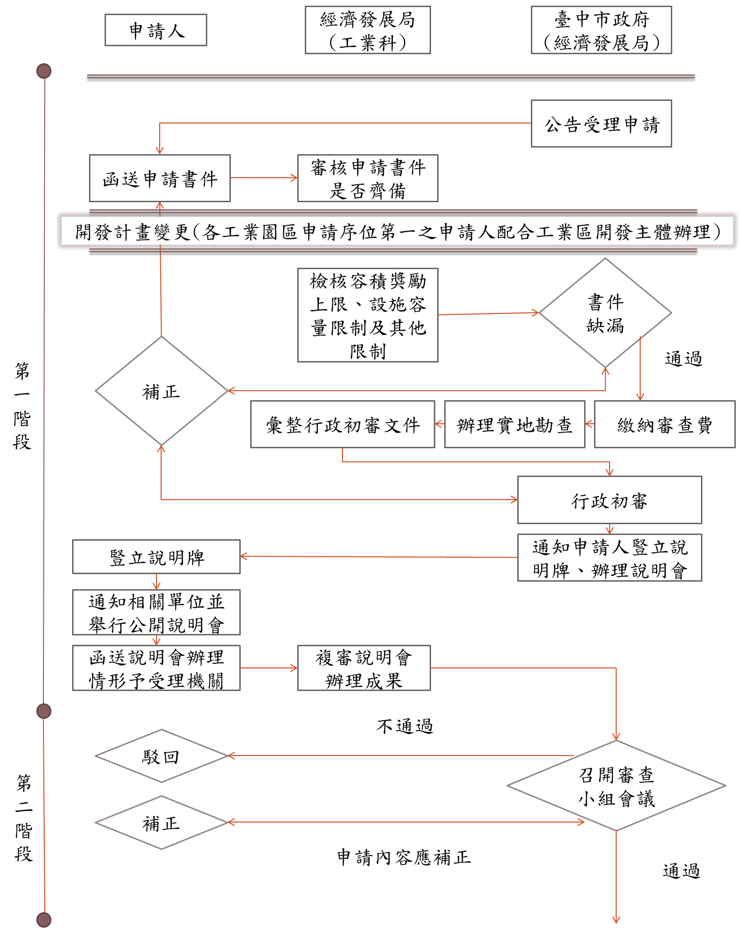
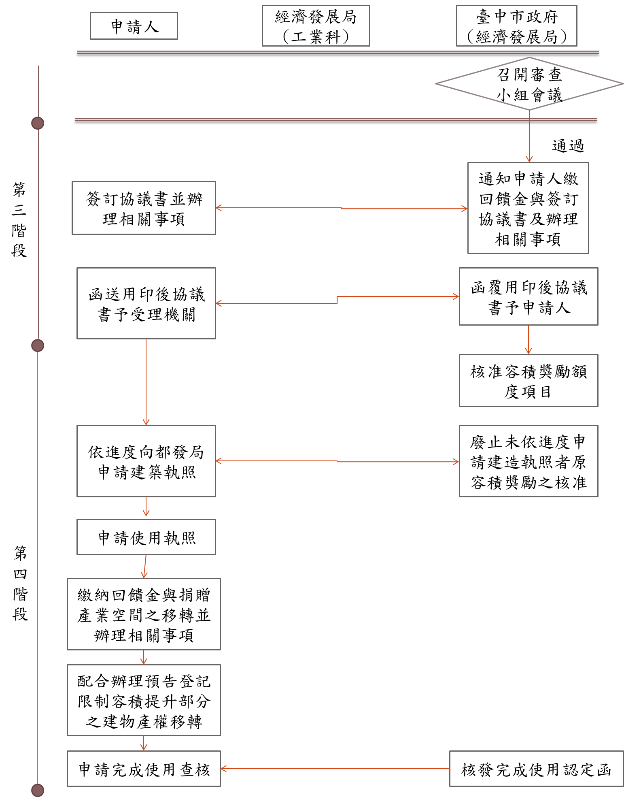

4事業計畫書內容
答:
- 事業計畫書應敘明申請事由及用途、申請土地基本資料(含位置、範圍及其面積)、對該地區或該工業園區價值提升之貢獻、影響及改善計畫、財務計畫、預計開發進度、預期效益等。
- 土地、建築物使用計畫暨其細部計畫，包括土地使用配置、申請容積獎勵項目及額度、建築物內部佈置、交通及停車規劃，並檢附申請前、後基地平面配置圖。
- 影響及改善計畫說明，包括交通、停車、用水、用電、景觀、水污染、空氣污染、噪音污染、土壤及地下水污染、廢棄物處理。
- 財務計畫，包括開發資金來源、運用、償還及成本估計。
- 預計開發進度，包括預定開始、完成時間及分期進度表。
- 預期效益，以達成所提規劃目標之程度表示。

5新增投資額度計算方式
答:
- 需達新增投資申請門檻：申請人每公頃土地平均新增投資金額（不含土地價款），需達每公頃4.5億。(按基地面積依比例計算)
- 新增投資金額包含建築物興建投資成本及機器設備，不含土地取得價款。
- 申請人需達申請門檻，始計算容積獎勵額度，本項目最高給予容積獎勵15%。
- 計算方式：
△F1=[(T億元-A×4.5億元)/(A×0.1億元)]×1%。
△F1：新增投資允許增加之容積獎勵額度。
T=新增投資金額(億元) 。
A=申請基地面積(公頃) 。
- 欲取得新增投資15%獎勵容積之簡易估算方式
- 申請獎勵容積基本門檻
$$4.5億元=\frac{投資金額(X)}{基地面積(公頃 )}$$
- 申請15%獎勵容積
$$6 億元=\frac{投資金額(X)}{基地面積(公頃)}$$

6能源管理項目
答:
- 取得「ISO 50001能源管理系統」證書者，核給基準容積之2%。
  - 「ISO 50001能源管理系統」證書
取得由政府認定之民間機構核發「ISO 50001能源管理系統」證書。
  - 案例假設：
依工業局自102年推動「製造業能源管理示範輔導計畫」之經驗，製造業工廠導入ISO 50001能源管理系統節能改善投資之成本約為2,600萬元/家(平均可於2年回收)。
- 設置太陽光電發電設備於廠房屋頂者，且水平投影面積占屋頂可設置區域範圍50%以上者，核給基準容積之3%。
  - 申請案件時，需於事業計畫範圍內廠房屋頂，設置水平投影面積占屋頂可設置區域範圍50%以上，並於興建完成後，由本府核發使用執照前，會同本府經濟發展局辦理現場會勘，並提出佐證資料，確認太陽光電發電設備占屋頂可設置區域範圍50%以上，以確認完成使用。
  - 案例假設：
  - 建蔽率60%：以1公頃基地，建蔽率蓋滿，太陽能板50%設置面積估算(約907.5坪)，設置費用約2,015萬元。
  - 建蔽率70%：以1公頃基地，建蔽率蓋滿，太陽能板50%設置面積估算(約1,058.75坪)，設置費用約2,355萬元。

7回饋金計算方式
答:
- 回饋金限定於各該園區與其周邊相關使用或公共設施之改善，並以獎勵樓地板面積(含相對應之土地持分)之市場價格計算。
- 當期土地市價與廠房更新興建部分之查估市價及廠房更新興建部分成本之查估市價，應由不動產估價師進行查估並簽證，並提送「臺中市工業區更新立體化發展方案聯合審查小組」審定容積獎勵額度，以估算回饋金總額。
- 繳納方式：申請人得採一次或分期繳納。
  - 一次繳納：
- 回饋金總額＝以繳納回饋金獲取之容積獎勵樓地板面積×(廠房更新興建部分之查估市價-廠房更新興建部分成本之查估市價)÷1.2(約打8折計算)。
- 自通知之翌日起二個月內完成回饋金繳交。
  - 分期繳納：
- 回饋金總額＝以繳納回饋金獲取之容積獎勵樓地板面積×(廠房更新興建部分之查估市價-廠房更新興建部分成本之查估市價)。
- 第一期(回饋金總額之百分之二十)於協議書用印前，繳交回饋金總額之百分之十；第二期(回饋金總額之百分之二十)：於建管機關核發使用執照前繳納。
- 第三~十二期(每期至少繳交回饋金總額之百分之七，至多分十期繳納)：於使用執照核發之日之次年起，於每年6月底前按年繳交回饋金。
- 回饋金繳入「臺中市工業區開發管理基金」，後續依相關規定動支。

8捐贈空間方式
答:
- 廠商欲取得一坪獎勵空間，需捐贈一坪空間(含相對應之土地持分)予臺中市。
- 捐贈之產業空間及廠商取得之容積獎勵合併不得超過法定容積之30％。
- 捐贈空間需集中留設，並經本府目的事業主管機關核准及接管機關同意接收管理。
- 案例假設：
基地3,025坪(1公頃)，容積率210%，建蔽率70%，建物3層樓，建坪約6,352.5坪，可捐1,905.75坪，領回1,905.75坪。

9預告登記及限制移轉規定
答:
- 為避免土地炒作疑慮，落實土地利用與政策獎勵公平正義原則，行政院核定之立體化方案訂有配套措施。依「工業區更新立體化發展方案」取得獎勵之新增樓地板(含土地持分)，需與本府簽訂協議書。
  - 完成使用前(以取得使用執照及完成獎勵項目為準)，申請人不得將其申請之權利義務轉讓予他人。
  - 完成使用後(以取得使用執照及完成獎勵項目為準)，五年內未經臺中市政府經濟發展局同意，不得將容積增量建物產權移轉讓予他人。
- 預告登記內容：「於完成使用後（以取得核發之完成使用認定函為準）五年內或回饋金未繳納完成者，未經臺中市政府經濟發展局同意，不得將容積增量建物產權移轉」。

